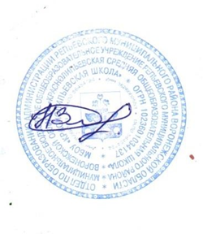
Принят «Утверждаю»
Педагогическим советом Директор школы
_________ Н.И.Зубцова
Протокол № 1 приказ № 131 от
от 31.08.2021 г. 01.09.2021 г.

Годовой календарный учебный график
структурных подразделений дошкольного образования МБОУ «Краснолипьевская школа»
на 2021-2022 учебный год

Годовой календарный учебный график на 2021 – 2022 учебный год

№ | Содержание | Наименование разновозрастных групп
1 | Начало учебного  года | С 01.09.2021 года
2 | Окончание учебного  года | По 31.05.2022 года
3 | Продолжительность  учебной недели | 5 дней (понедельник-пятница)
4 | Продолжительность  учебного года | 36 недель
5 | Летний  оздоровительный период | С 01.06.2022-31.08.2022 года
6 | Режим работы ДОУ  в учебном году | С 7.00до 17.30
7 | Режим работы ДОУ в летний оздоровительный  период | С 7.00 до 17.30
8 | Периодичность проведения групповых родительских  собраний | 1 раз в квартал (по необходимости)
9 | Нерабочие дни | Суббота, воскресенье, праздничные дни в соответствии с календарем на  2021-2022 учебный год

